*Лабораторная работа №7 – Представление графов в компьютере*

**Цель работы:** Освоить приёмы работы с графами: представления графов, поиску подграфов, путей и циклов, исследование на изоморфизм.

Задание №1. Найдите граф с 12 ребрами, в котором шесть вершин степени три, а у остальных вершин степени меньше.

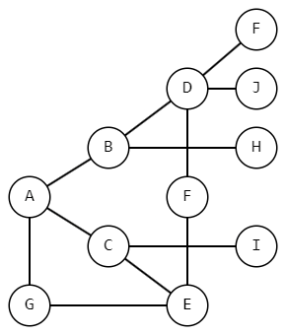deg(A,B,C,D,E,F) = 3

deg(G,H) = 2

deg(I,J) = 2

Задание №2. Приведите пример графа, в котором по крайней мере четыре вершины, или докажите, что такого графа не существует, если

a) в графе нет ни одной вершины нечетной степени;

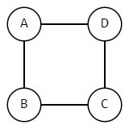

b) в графе нет ни одной вершины четной степени;

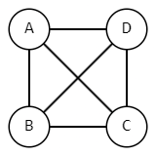

c) в графе ровно одна вершина нечетной степени;

По теореме о рукопожатиях, сумма степеней всех вершин в графе всегда четна, так как она равна удвоенному числу рёбер. Следовательно, если в графе есть вершины с нечетной степенью, их количество должно быть четным. Это противоречит условию задачи, что в графе ровно одна вершина имеет нечетную степень.

d) в графе ровно одна вершина четной степени;



e) в графе ровно две вершины нечетной степени.



Задание №3.

a) Постройте граф с шестью вершинами и последовательностью степеней 1, 1, 2, 2, 3, 3.

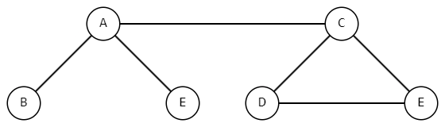

b) Постройте граф с шестью вершинами и последовательностью степеней 1, 1, 3, 3, 3, 3.

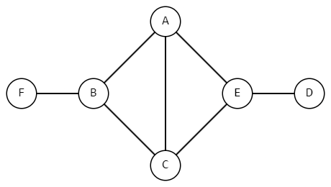

с) Можете ли вы найти по крайней мере два графа с каждой из этих последовательностей степеней?

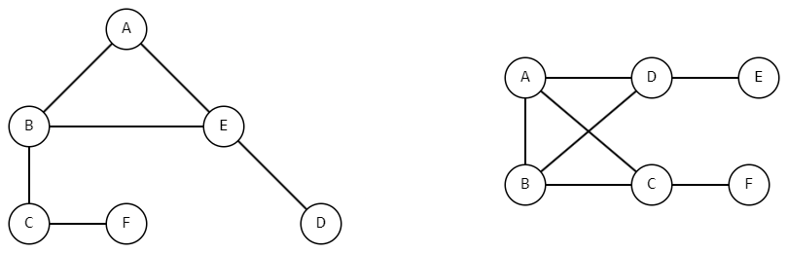

Задание №4. Постройте все последовательности степеней для графов с четырьмя вершинами, среди которых нет ни одной изолированной.

1) {3,3,3,3} 2) {3,3,3,1} 3){3,3,2,2} 4){3,3,1,1} 5){3,2,2,1} 7){2,2,2,2} 8){1,1,1,1} 9){2,2,1,1}

Задание №5. Перечислите все возможные последовательности степеней для графов с шестью ребрами и пятью вершинами, среди которых нет ни одной изолированной.

1) {4,2,2,2,2} 2){3,3,2,2,2} 3){3,3,3,2,1} 4){4,4,2,1,1} 5){4,3,3,1,1} 6){4,3,2,2,1}

Задание №6. Перечислите все возможные последовательности степеней для графов с восемью ребрами и пятью вершинами, среди которых нет ни одной изолированной.

1){4,4,4,2,2} 2){4,4,3,3,2} 3){4,4,4,3,1} 4){4,3,3,3,3}

Задание №7. Пусть d1, d2,…, dn — неубывающая последовательность неотрицательных чисел, выражающих степени вершин некоторого графа. Докажите, что сумма последовательности четна. Верно ли обратное утверждение?

Пусть:

G = (V,E) — граф с множеством вершин V и множеством рёбер E.

∣V∣=n — количество вершин.

∣E∣=m — количество рёбер.

d1, d2,…, dn — степени вершин графа.

Согласно теореме о рукопожатиях, сумма d1, d2,…, dn равна удвоенному числу рёбер, значит сумма этой последовательности четна. Поскольку 2m всегда является четным числом (произведение 2 и любого целого числа m), то и сумма степеней вершин графа, будетя являтся четным числом.

Обратное утверждение не всегда верно. Для того чтобы последовательность чисел была последовательностью степеней вершин графа, она должна удовлетворять дополнительным условиям.

Пример: Рассмотрим последовательность степеней {1,1,1,1,2}.

Сумма степеней: 1+1+3+3+4=12 (четное число). Однако, это не графическая последовательность, так как не существует такого графа.

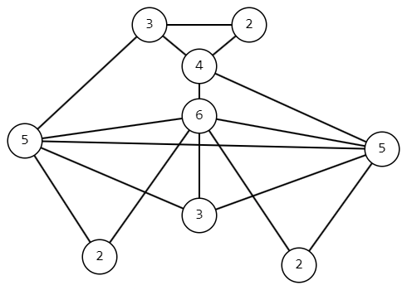Задание №8. Покажите, что последовательность 2, 2, 2, 3, 3, 4, 5, 5, 6 соответствует некоторому графу.

Задание №9. Для n = 2,3,4,5 получите соотношение между числом ребер и числом вершин n-регулярного графа с р вершинами, где р = 1,2,3,... . Постройте все 3-регулярные графы с четырьмя и шестью вершинами.

Для n-регулярного графа с вершинами p вершинами, каждая вершина имеет степень n. Следовательно, сумма степеней всех вершин равна n*p.

Согласно теореме о рукопожатиях, сумма степеней всех вершин равна удвоенному числу рёбер: n*p = 2*|E|, значит число ребер |E|= (n*p)/2.

3-регулярные графы с четырьмя вершинами:

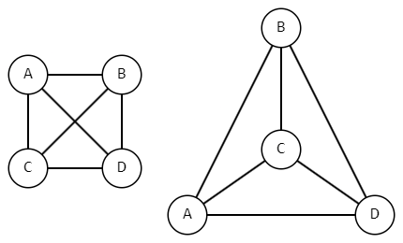

3-регулярные графы с шестью вершинами:

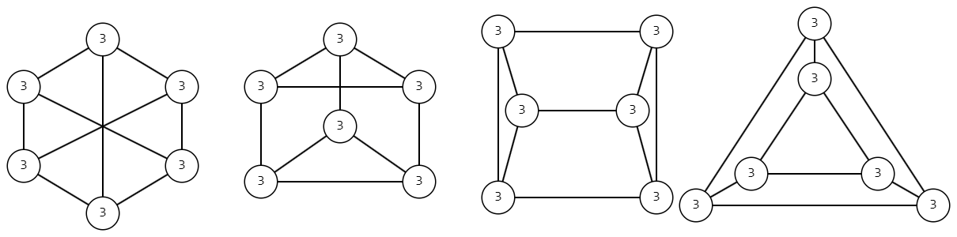

Задание №10. Пусть G—граф. Докажите, что он двудольный тогда и только тогда, когда в графе G нет ни одного нечетного цикла.

Доказательство 1: Если граф G двудольный, то в нём нет нечетных циклов.

1) Поскольку G двудольный, вершины чередуются между множествами U и V. Обозначим, что v1∈𝑈,тогда v2∈V, v3∈𝑈 и так далее до v2k+1, v1. Вершины продолжают чередоваться, и, поскольку цикл нечетный, после 2k шагов мы возвращаемся к множеству U. Это означает, что следующий шаг 2k+1 должен быть в 𝑉, но v2k+1 соединены рёбером c v1, у нас получается переход от V к V что нарушает двудольность. Следовательно, нечетный цикл невозможен в двудольном графе. Таким образом, если граф двудольный, в нём нет нечетных циклов.

Доказательство 2: Если в графе G нет нечетных циклов, то он двудольный.

2) Рассмотрим граф G, в котором нет нечетных циклов. Мы должны показать, что G можно разбить на два множества вершин U и V так, чтобы все рёбра шли только между вершинами из разных множеств.

Выберем произвольную вершинуv и покрасим её в один цвет (например, красный). Поместим эту вершину в множество U. Все вершины, смежные с v, покрасим в другой цвет (синий) и поместим в множество V. Далее, все вершины, смежные с синими вершинами, покрасим в красный цвет и поместим в множество U, и так далее. Продолжим этот процесс до тех пор, пока все вершины не будут покрашены.

Предположим, что во время этого процесса мы столкнулись с конфликтом: вершина должна быть покрашена в два цвета. Это произойдёт только в том случае, если существует нечетный цикл, что противоречит нашему предположению о его отсутствии.

Индуктивный шаг:

Начнем с вершины v, которую мы покрасили в красный цвет. Далее продолжаем покраску, как описано выше. Предположим, что у нас есть путь длины k, состоящий из вершин, окрашенных чередующимися цветами. Теперь рассмотрим вершину u, смежную с концом этого пути.  
Если путь длины k чётный, вершина u должна быть окрашена в цвет начала пути, и наоборот.  
Пусть G не содержит нечетных циклов и вершина u является соседом конца пути, который имеет цвет C. Если покраска вершин в G не вызывает конфликтов, то граф G является двудольным.

Следовательно, если граф G не содержит нечетных циклов, его можно покрасить в два цвета, что означает, что G двудольный.

Если граф двудольный, в нём нет нечетных циклов: мы показали, что любой цикл в двудольном графе должен быть чётным. Если в графе нет нечетных циклов, он двудольный: мы показали, что отсутствие нечетных циклов позволяет разбить вершины графа на два множества, каждое из которых содержит только вершины, соединённые рёбрами между множествами.

Задание №11. Постройте граф с 16 вершинами, пронумерованными элементами множества {0,1} х {0,1} х {0,1} х {0,1} и ребрами, соответствующими ребрам графа Q4.

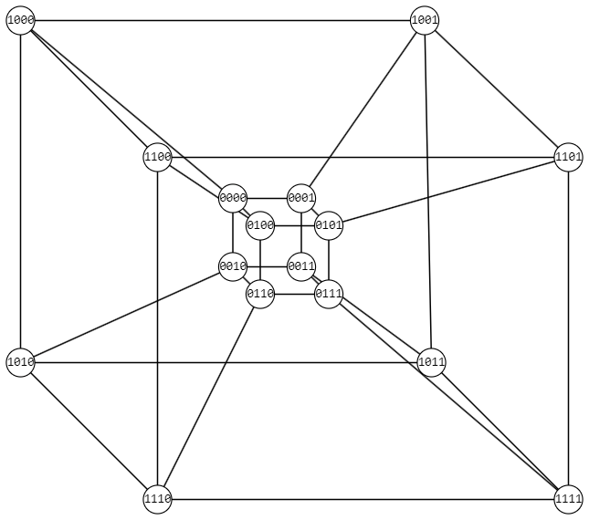Задание №12. Докажите, что в графе Qn , где n — степень двойки, 2^n вершин и n • 2^(n-1) ребер.

Вершины Qn можно пронумеровать элементами множества {0,1}*{0,1}*...*{0,1} — суперпозиция n-элементов, тогда мощность такого множества это 2*2*2...*2 — n раз, что есть 2^n.

Найдем сумму степеней вершин, каждая вершина имеет степень n и кол-во вершин 2^n, тогда сумма степеней: n*2^n. Используем теорему рукопожатий и находим |E|=(n*2^n)/2=n*2^(n-1)

Задание №13. Докажите, что граф Qn двудольный при n = 2,3,4,...

Пусть v — вершина графа Qn. Определим множество U как множество всех вершин, у которых сумма битов чётна, и множество V как множество всех вершин, у которых сумма битов нечётна.

Теперь покажем, что все рёбра идут только между вершинами из U и V.

Сумма битов: Если две вершины u и v соединены ребром, то они отличаются ровно в одном бите. Это означает, что сумма битов у u и v различается ровно на 1. Если u из U, то сумма битов u чётна. При изменении одного бита сумма битов становится нечётной, поэтому v будет из V.  
Аналогично, если u из V, то сумма битов u нечётна, и при изменении одного бита сумма битов становится чётной, поэтому v будет из U.

Чередование множеств: Следовательно, каждое ребро соединяет вершину из   
U с вершиной из V. Это определение разбивает вершины графа на два множества, такие что все рёбра идут только между вершинами из разных множеств.

Таким образом, мы показали, что граф гиперкуба Qn можно разбить на два множества U и V таким образом, что все рёбра идут только между вершинами из разных множеств. Это означает, что граф Qn двудольный.